Министерство образования и науки Российской Федерации

Федеральное агентство по образованию

Государственное образовательное учреждение высшего

профессионального образования

Кафедра архитектурно-строительного проектирования

**ПОЯСНИТЕЛЬНАЯ ЗАПИСКА**

**К курсовой работе по дисциплине «Архитектура»**

**Односекционный крупнопанельный жилой 5-этажный дом с тремя квартирами на этаже**

**Содержание**

1. Исходные данные

2. Требования, предъявляемые к квартире

3. Выбор конструктивной схемы

4. Объёмно- планировочное решение

5. Конструктивное решение

6. Технико-экономические показатели

Библиографический список

1. **Исходные данные**

1.Район строительства г. Магнитогорск.

Климатические характеристики района строительства:

-расчётная нагрузка от снегового покрова…………….240 кгс/м2

-нормативное значение скоростного напора ветра……38 кгс/м2

-расчётная температура наружного воздуха……………-340С

2.Климатический район I подрайон I Г

3.Санитарно-техническое и инженерное оборудование здания.

Водопровод – хозяйственно питьевой от внешней сети, расчетный напор у основания стояков 20м.

Канализация – хозяйственно-бытовая в городскую сеть; водосток-неорганизованный.

Отопление – водяное центральное, система однотрубная, тупиковая для расчетной температуры -18оС. Температура теплоносителя 95-70оС. Отопительные приборы- радиаторы.

Вентиляция – естественная вытяжная из комнат, кухонь, санузлов.

Горячее водоснабжение – от внешней сети, расчетный напор у основания стояков -22м.

Газоснабжение – от внешней сети к кухонным плитам.

Электроснабжение – от внешней сети, напряжение 380/220В.

Освещение – лампами накаливания.

Устройства связи – радиотрансляционная сеть и сигнализация, телефонные вводы, коллективные телеантенны.

Мусоропровод – с камерой на 1 этаже со сменным контейнером.

4.Особенности рельефа - равнинный

1. **Требования предъявляемые к квартире**

1. Квартиры в жилых зданиях следует проектировать исходя из условий заселения их одной семьей.

2. В зданиях государственного и муниципального жилищных фондов минимальные размеры квартир по числу комнат и их площади (без учета площади балконов, террас, веранд, лоджий, холодных кладовых и приквартирных тамбуров) рекомендуется принимать согласно таблице 5.1. Число комнат и площадь квартир для конкретных регионов и городов уточняется местной администрацией с учетом демографических требований, достигнутого уровня обеспеченности населения жилищем и ресурсообеспеченности жилищного строительства.

В жилых домах других форм владения состав помещений и площадь квартир устанавливаются заказчиком-застройщиком в задании на проектирование.

3. В квартирах, предоставляемых гражданам с учетом социальной нормы площади жилья в зданиях государственного и муниципального жилищных фондов, следует предусматривать жилые помещения (комнаты) и подсобные: кухню (или кухню-нишу), переднюю, ванную комнату (или душевую) и уборную (или совмещенный санузел), кладовую (или хозяйственный встроенный шкаф).

4. Социальная норма площади жилья - размер площади жилья, приходящийся на одного человека, определяется в соответствии со ст. 1 и ст. 11 Закона Российской Федерации «Об основах федеральной жилищной политики».

Лоджии и балконы следует предусматривать: в квартирах домов, строящихся в III и IV климатических районах, в квартирах для семей с инвалидами, в других типах квартир и других климатических районах - с учетом противопожарных требований и неблагоприятных условий.

Неблагоприятные условия для проектирования балконов и неостекленных лоджий:

- в I и II климатических районах - сочетание среднемесячной температуры воздуха и среднемесячной скорости ветра в июле: 12 - 16 °С и более 5 м/с; 8 - 12 °С и 4 - 5 м/с; 4 - 8 °С и 4 м/с; ниже 4 °С при любой скорости ветра;

- шум от транспортных магистралей или промышленных территорий 75 дБ и более на расстоянии 2 м от фасада жилого дома (кроме шумозащищенных жилых домов);

- концентрация пыли в воздухе 1,5 мг/м3 и более в течение 15 дней и более в период трех летних месяцев.

5. Размещение жилых помещений в подвальных и цокольных этажах жилых зданий не допускается.

6. Габариты жилых и подсобных помещений квартиры определяются в зависимости от необходимого набора предметов мебели и оборудования, размещаемых с учетом требований эргономики.

7. Площадь помещений в квартирах, указанных в 5.3, должна быть не менее: жилого помещения (комнаты) в однокомнатной квартире - 14 м2, общего жилого помещения в квартирах с числом комнат две и более – 16 м2, спальни – 8 м2 (10 м2 -на двух человек); кухни - 8 м2; кухонной зоны в кухне - столовой - 6 м2. В однокомнатных квартирах допускается проектировать кухни или кухни-ниши площадью не менее 5 м2.

Площадь спальни и кухни в мансардном этаже (или этаже с наклонными ограждающими конструкциями) допускается не менее 7 м2 при условии, что общее жилое помещение имеет площадь не менее 16 м2.

8. Высота (от пола до потолка) жилых помещений и кухни (кухни-столовой) в климатических районах IA, IБ, IГ, IД и IVA должна быть не менее 2,7 м, а в других климатических районах - не менее 2,5 м.

Высота внутриквартирных коридоров, холлов, передних, антресолей (и под ними) определяется условиями безопасности передвижения людей и должна составлять не менее 2,1 м.

В жилых помещениях и кухне квартир, расположенных в мансардном этаже (или верхних этажах с наклонными ограждающими конструкциями), допускается меньшая высота потолка относительно нормируемой на площади, не превышающей 50 %.

9. Общие жилые помещения в 2-, 3- и 4-комнатных квартирах зданий жилищных фондов, указанных в 5.3, и спальни во всех квартирах следует проектировать непроходными.

10 Помещения квартир, должны быть оборудованы: кухня - мойкой или раковиной, а также плитой для приготовления пищи; ванная комната - ванной (или душем) и умывальником; уборная - унитазом со смывным бачком; совмещенный санузел - ванной (или душем), умывальником и унитазом. В других квартирах состав оборудования помещений устанавливается заказчиком-застройщиком.

Устройство совмещенного санузла допускается в однокомнатных квартирах домов государственного и муниципального жилищных фондов, в других квартирах - по заданию на проектирование.

**3.Выбор конструктивной схемы**

Конструктивная система - стеновая (бескаркасная)

Конструктивная схема – с поперечными несущими стенами

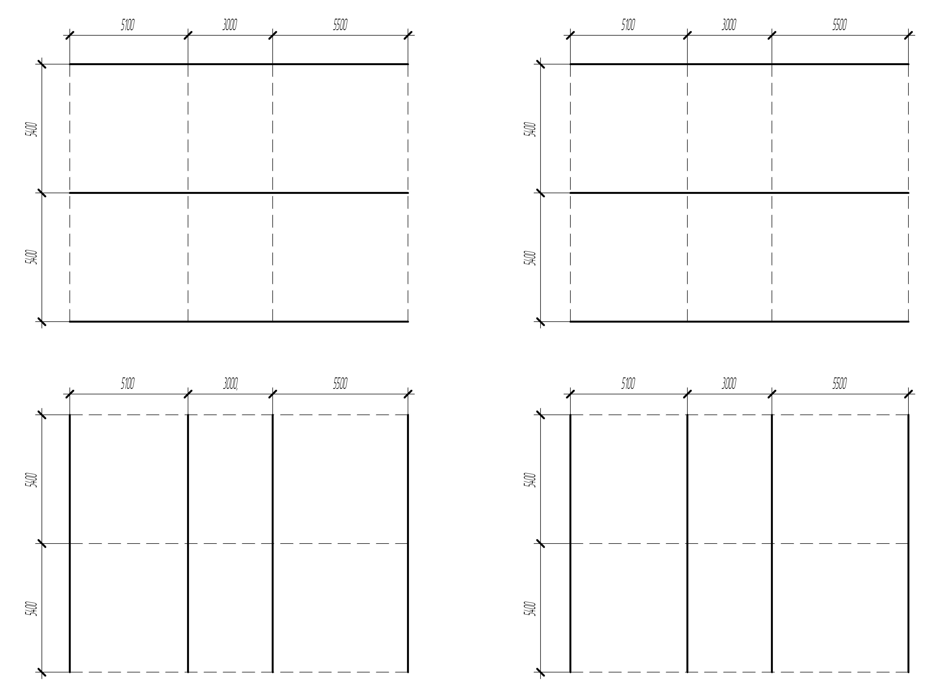

|  |  |  |
| --- | --- | --- |
| Наименование показателей | Варианты | |
| продольная | поперечная |
| 1. Длина несущих стен,м 2. Длина диафрагм жескости,м 3. Количество разных пролетов,шт   4.Различия в рамерах пролетов,м  5.Максимальный пролет  6.Максимальный планировочный модуль | 46,8 +  18,0  1+  0  6,0  3М | 48,64  15,6+  2  3,3+  6,3+  3 М |

Вывод: для предложенного варианта планировочного решения рациональной является схема с поперечными несущими стенами

1. **Объёмно планировочное решение**

Здание является прямоугольным 5-этажным односекционным с размерами в плане 15,6х12,16 м.

На каждом этаже по 3 квартиры. Квартиры являются 2-х комнатными. Этажи соединяются между собой лестничной клеткой.

Пролёт - 6,3 м, 3,0 м

Шаг – 6,0 м

Высота этажа -2,8 м.

Объёмно планировочные показатели:

-Общая площадь………..187,88 м2

-Площадь застройки……189,96 м2

-Строительный объём…..3 185.62 м3

1. **Конструктивное решение**

Конструктивная схема с поперечными несущими стенами.

Фундаменты - ленточные из сборных железобетонных плит и бетонных блоков.

Стены наружные – однослойные керамзито-бетонные панели толщиной 300мм, цокольные - толщиной 250мм.

Стены внутренние – несущие, железобетонные плоские панели кассетного изготовления толщиной 160мм.

Перекрытия – железобетонные плоские панели горизонтального и кассетного изготовления толщиной 160мм.

Перегородки – панели гипсобетонные толщиной 80мм, керамзитобетонные толщиной 160мм.

Санузлы – железобетонные санитарно – технические кабины.

Лестницы – сборные железобетонные площадки и марши.

Вент блоки- сборные железобетонные самонесущие панели, толщиной 300мм.

Балконы и лоджии – железобетонные плоские плиты толщиной 120мм.

Ограждения – экраны из железобетона.

Крыша – проходная, с теплым чердаком, скатная.

Кровля – безрулонная.

Двери наружные – щитовые остекленные и глухие.

Двери внутренние – щитовой конструкции.

Окна и балконные двери – со спаренными переплетами.

Встроенное оборудование – шкафы, антресоли.

Полы – линолеум, керамическая плитка.

**6. Технико-экономические показатели**

Площадь застройки – 189,96 м2;

Жилая площадь — 86,55 м2;

Площадь вспомогательных помещений – 65,69 м2;

Общая площадь - 152,24 м2;

Площадь летних помещений- 14,44 м2;

Общая приведённая площадь – 152,24+14,44х0,2=155,14 м2;

Периметр наружных стен – 55,52 м

Строительный объем – 13,97х189,6=2653,74 м3;

Показатель целесообразности планировки квартиры К1=86,55/155,1=0,56,

Показатель эффективности использования объёма

К2=2653,74 /(155,14*5)=3,42м следовательно строительный объем используется рационально.

**Библиографический список**

1. СНиП 23-01-99*. Строительная климатология. - М.: ГУП ЦПП, 2003.

2. СНиП 23-02-2003. Тепловая защита зданий. - М.: ФГУП ЦПП, 2004.

3. Канаев Я.И., Чикота СИ. Архитектурно строительные чертежи. - Магнитогорск: МГТУ, 2002.

4.Конструкции гражданских зданий : Учеб.пособие для вузов/ Т.Г.Маклакова, С.М.Нанасова, Е.Д.Бородай, В.П. Житков; под ред. Т.Г.Маклаковой. М.: Стройиздат,1986

5.Завьялов Е.М. Проектирование гражданских зданий. Методические указания к разработке чертежей строительных конструкций гражданских зданий. Магнитогорск: МГТУ им.Носова

6. Будасов Б.В., Каминский В.П. Строительное черчение. -М.: Стройиздат, 2003.